Справка по итогам оперативного контроля
«Организация системы дополнительного образования детей»
от 27 января 2022г.
Сроки проведения: декабрь-январь 2021-2022г.
Цель контроля: проанализировать систему дополнительного образования детей в ГБДОУ НАО «Детский сал п. Хорей-Вер»
Объект проверки: кружки
Методы контроля:
- анализ документации кружков (выборочно);
- наблюдение (выборочно)
Осуществляющие контроль: старший воспитатель

Дополнительное образование детей в ГБДОУ НАО «Детский сал п. Хорей-Вер»
осуществляется в соответствии с системой «Навигатор» и программами дополнительного образования, принятыми и утвержденными руководителем учреждения. На 2021-2022 учебный год в детском саду функционирует 3 зарегистрированных в системе «Навигатор» кружка по заявлениям родителей. Также 1 действующий кружок «Живая и неживая природа и экспериментальная деятельность» без регистрации в системе «Навигатор». Всего дополнительным образованием в учреждении охвачено 78% воспитанников.
В результате проведённого анализа, выяснили, что в полном объёме и эстетично оформлена документация всех четырех кружков:
- «Моя малая Родина» - краеведение Хатанзейская Е.Э.;
- «В царстве математики» (финансовая грамотность), Захарко А.В.;
- «Цветные ладошки» - ИЗО-деятельность, Тайбарей Е.И.;
- «Живая и неживая природа и экспериментальная деятельность» - познавательное развитие, Рочева Н.Э.
У всех педагогов, которые ведут кружковую деятельность, имеется календарное планирование образовательной деятельности кружков (тема, цель, материал, краткое содержание, используемая литература). Прилагается дополнительный материал: стихи, рисунки детей, фотографии фрагментов занятий, конспекты занятий.
Педагоги организуют кружковую работу с детьми систематически, согласно графику, в соответствии с расписанием. Широко используют на занятиях кружков ТСО - ноутбуки (мультимедийные презентации) и наглядность (альбомы, фото, сюжетные и предметные картинки и др.). В детском саду во всех группах организована музейная деятельность по краеведению, и есть музей «Мой край».
Занятия по дополнительному образованию детей проводятся в группах и в кабинете ИЗО, оснащение которых позволяет на более качественном уровне организовать воспитательно-образовательный процесс, обеспечить полноту развития детской личности и его деятельности. Результативность кружковой деятельности проявляется в участии воспитанников в региональных и окружных конкурсах и выставках детского творчества. Также наши дети постоянно принимают участие во всероссийских конкурсах и викторинах.
Таким образом, дополнительное образование в ДОУ осуществляется систематически, эффективно, в соответствии с планированием.

Старший воспитатель ________________ Е.Э.Хатанзейская

Кружок «Живая и неживая природа и экспериментальная деятельность» - познавательное развитие, Рочева Н.Э.

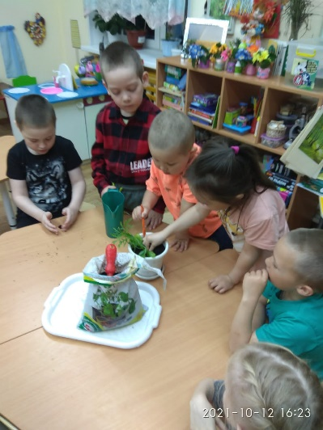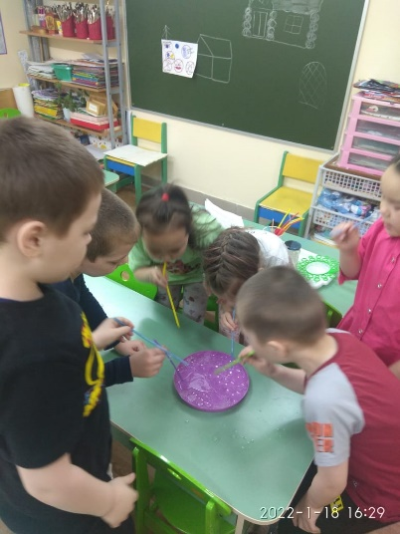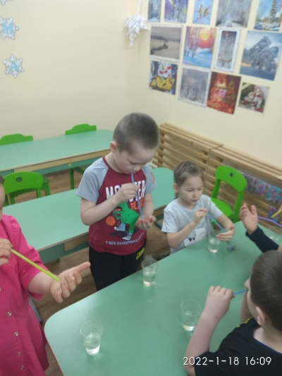

«В царстве математики» (финансовая грамотность), Захарко А.В.

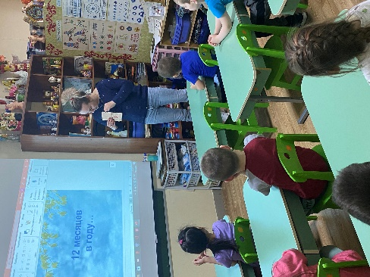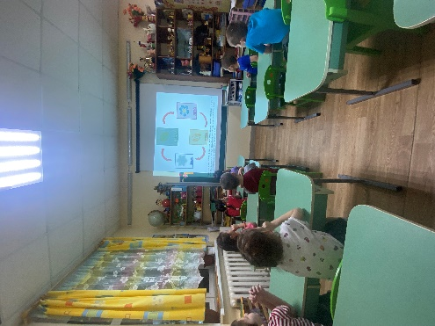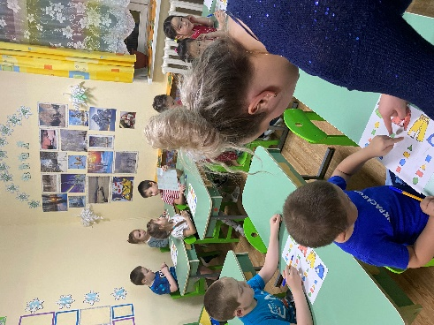

«Цветные ладошки» - ИЗО-деятельность, Тайбарей Е.И.

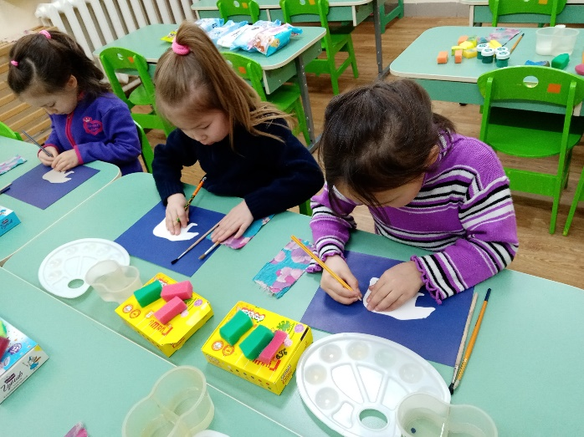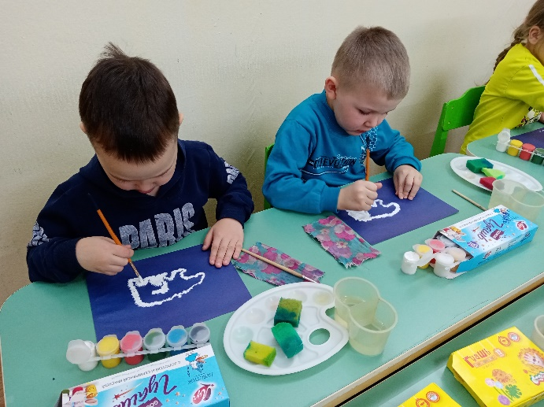

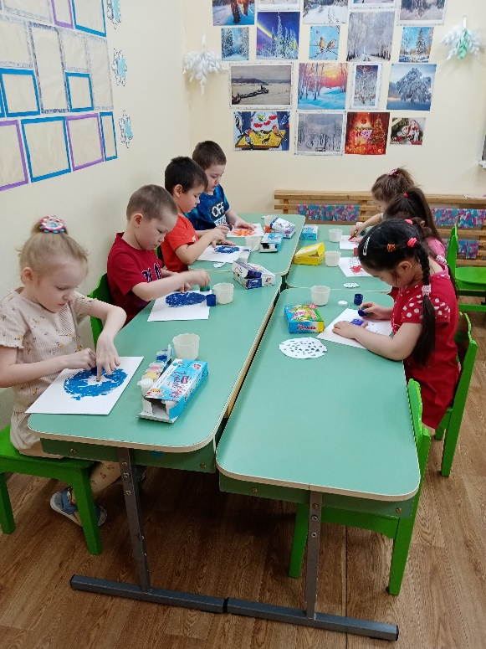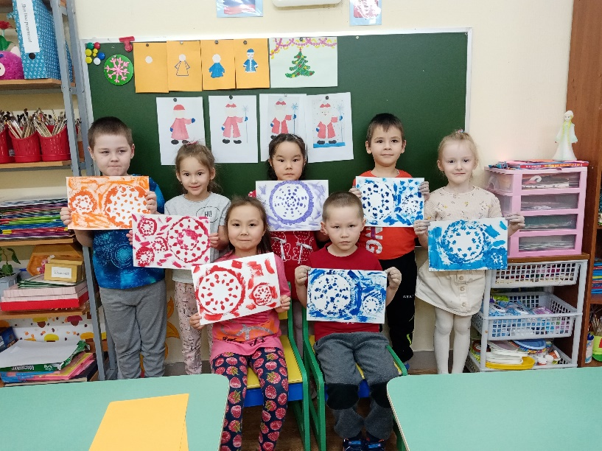

«Моя малая Родина» - краеведение Хатанзейская Е.Э.

